상표출원 상담 체크리스트
- 상표명:
미트뉴스브리프
Meat News Brief

- 상표를 사용할 상품 또는 서비스업:
축산물(쇠고기, 돼지고기)에 대한 국내외 뉴스 및 정보를 웹사이트를 통해 제공하는 서비스업.

- 로고 또는 도형: 로고 첨부
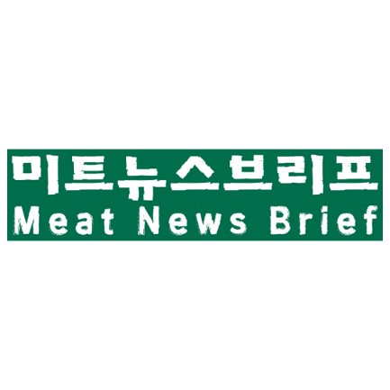
- 향후 상표 사용: 향후 확장 가능한 사업
교육적 행사의 준비 및 진행업, 컨퍼런스 준비 및 진행업.

